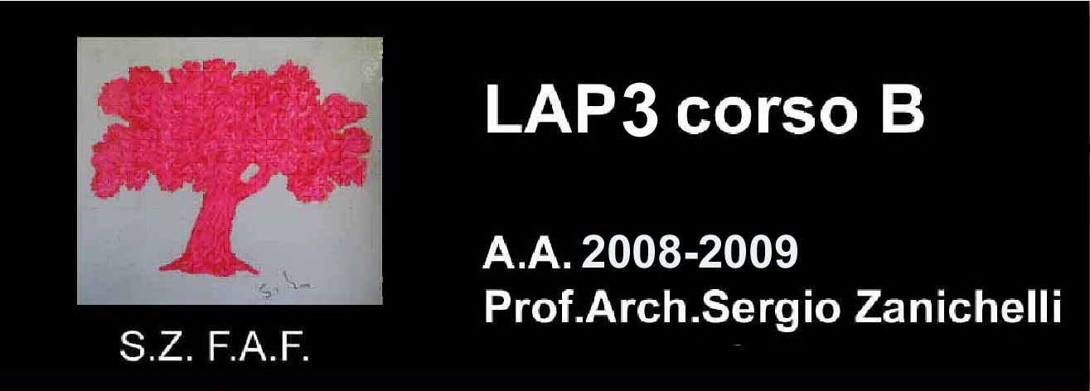
UNIVERSITA’ DI FERRARA
FACOLTA’ DI ARCHITETTURA
A.A. 2008-2009

STUDENTI ISCRITTI AL LAP 3B – PROF. SERGIO ZANICHELLI
( in accordo con i corsi LAP 3A – LAP 3B ) • presenza lezioni

ISCRITTI: |  | 27/03
- CORBELLI SERENA | A* | •
- PROTTI PAOLO | A*
- VICHI GIUGLIA | A* | •
- TRABUCCO DAVIDE | B | •
- SERMENGHI GIUGLIA | B
- PONTISSO PAULINE | C | •
- PIERRON LUCILE | C | •
- FORTISSIMO FABIO | C | •
- Beltrame alberto | D
- DE MARTINI FABIO | e
- tenzon michele | e
- borghi francesco | F | •
- vincenti silvia | F | •
- zanelli alberto | F | •
- ANTUNES AMANDINE | G | •
- ferreira fernando | G | •
- silvia ana gabriela | G | •
- BECCE BARBARA | H | •
- TOSELLI MARIAGIULIA | I | •
- GUGLIELMO GROMA | L | •
- LORUSSO VITA | L
- MOLITERNI ARIANNA | L | •
- zanotti raffaella | m | •
- vincenzi francesca | m | •
- bizzarri lorena | n | •
- sguazzin silvia | n | •
- tomasso lorenzetti | o | •
- benenati sebastiano | o | •
- furci matteo | o
- ascoli tommaso | p | •
- anversa | p
- savoldi | p
- benghi nicolò | q | •
- calori jacopo | q | •
- delmonte marco | q
- pesaro ottavia | r
- schivavo lomoriello valentina | r
- tedesco lea | r
- malaguti thomas | s
- savio gianluca | s | •
- PESARO ottavia | s
- sperandio ilaria | t | •
- protti paolo | u | •
- de martini fabio | v | •

P.S. inoltre, si ritengono iscritti al LAP 3B gli studenti lettere R - S – T – V – Z – A – B (FINO A BOL) che non sono iscritti al LAP 3B e LAP 3C.
A tal riguardo comunicare l’iscrizione entro il 06/03/2009 al docente del corso LAP 3B.

* A/V (gruppi provvisori comunicare entro il 30/03/2009 ed effettiva composizione)

